Синтез полуароматических трикарбоновых кислот
Алексеев М.А., Фирстова А.А., Кофанов Е.Р.
Студент, 4 курс бакалавриата
Ярославский государственный технический университет,
химико-технологический факультет, Ярославль, Россия
E-mail:michael.alekseew@yandex.ru
В настоящее время актуальны работы в области получения новых материалов, способных выдержать высокую температуру, большое давление, но при этом оставаться пластичными и легко поддаваться обработке. Одним из направлений данных исследований является синтез новых полимеров, содержащих в своей структуре ароматический и циклоалифатический фрагменты, гетероатомы, имидные и амидные группы [1].
Современные способы синтеза карбоновых кислот позволяют получить соединения с самым разнообразным строением скелета – это могут быть алифатические, ароматические, полуароматические, каркасные. Также количество карбоксильных групп может варьироваться – их может быть одна, две, три и более [2].
Наибольший интерес представляют ди- и трикарбоновые кислоты, способные к конденсации в достаточно длинные полимерные цепи, а пара-положение карбоксильных групп позволяет вводить в структуру полимера другие полимерные фрагменты, например полиэтиленгликоль [3].
Простейшие карбоновые кислоты можно получать реакцией окисления углеводородного радикала до карбоксильной группы, при этом достигается хороший выход [4].
Нами был предложен более интересный и полезный с точки зрения создания сложной структуры способ синтеза полуароматических трикарбоновых кислот, представленный на схеме 1. Данный способ позволяет получать последовательной реакцией алкилирования и ацилирования ацетилфенилциклоалкандикарбоновые кислоты 3a,b, а дальнейшее окисление ацетильной группы гипобромитом натрия приводит к трикарбоновой кислоте 3a,b с выходом 75-85% [2].
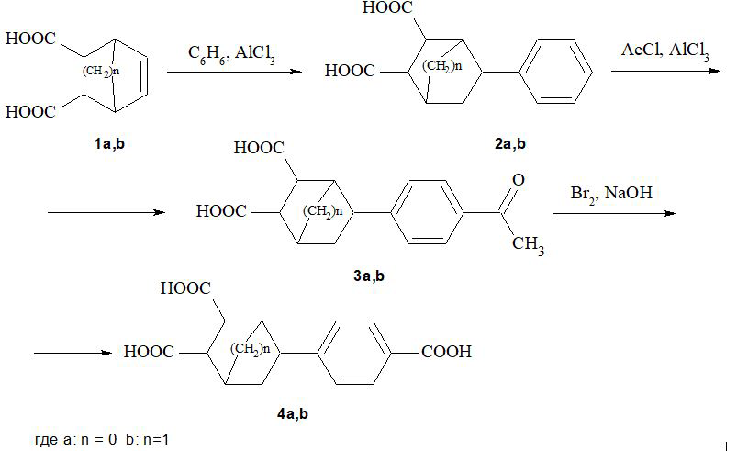
Схема 1
Литература
1.Chern, Y.-T. Synthesis of polyamides derived from 4,9-bis(4-aminophenyl)diamantine / Y.-T. Chern // Polymers, 1998, V.39, № 17, p. 5554–5560.
2. Firstova A. A., Simple and efficient synthesis of new tricarboxylic acids bearing cyclohexane and norbornane fragments / E. R.Kofanov, G. G. Krasovskaya, and A. S. Danilova // Russian Chemical Bulletin, International Edition, V. 66, № 5, P. 867—869.
3. Kolahdoozan, M. Synthesis and properties of novel copoly(amide-ester-imide)s containing a PEG-600 linkage in the main chain / M. Kolahdoozan // Designed Monomers and Polymers, 2012, № 15, p.289-301.
4. В.Ф. Травень, Органическая химия: учебник для вузов: В 2 т. / В.Ф. Травень – М.: ИКЦ «Академкнига». – 2004.

